מטלת מנחה (ממ"ן) 17
הקורס: 20407 – מבני נתונים ומבוא לאלגוריתמים
חומר הלימוד למטלה: פרקים 13, 14 (ספר הלימוד)
מספר השאלות: 3 | משקל המטלה: 4 נקודות
סמסטר: 2009א | מועד אחרון להגשה: 1.2.2009

קיימות שתי אפשרויות להגשת המטלות:
- שליחת המטלות באמצעות מערכת המטלות המקוונת באתר הבית של הקורס
- שליחת המטלות באמצעות הדואר או הגשה ישירה למנחה במפגשי ההנחיה
הסבר מפורט ב"נוהל הגשת מטלות המנחה"

שאלה 1 (20 נקודות)
א' ציירו עץ אדום-שחור המקיים את התנאים: מספר הצמתים 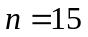, הגובה 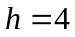, גובה השחור 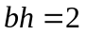.
ב' מהו הגובה המכסימלי של עץ אדום-שחור בן 15 צמתים? הסבירו את תשובתכם.
ג' בתנאים שבסעיף ב', מהו המספר המכסימלי האפשרי של צמתים אדומים? הסבירו את תשובתכם וציירו את העץ המתקבל.

שאלה 2 (40 נקודות)
נתונה סדרה  של זוגות מפתחות מהסוג 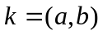, ו- מספרים ממשיים, שונים זה מזה; כלומר, אם 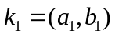 ו-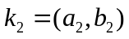, אזי 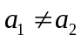 או 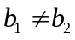.
הציעו מבנה נתונים , שבאמצעותו ניתן לבצע את הפעולות הבאות בזמנים הנדרשים ( מציין את מספר האיברים במבנה):
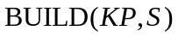: בניית המבנה מתוך הסדרה ; זמן הריצה 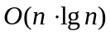;
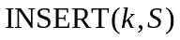: הכנסת זוג המפתח למבנה ; זמן הריצה 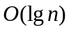;
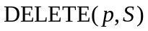: מחיקת האיבר שאליו מצביע  מהמבנה ; זמן הריצה ;
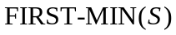: החזרת מספר המפתחות שעבורם ערך המפתח הוא מינימלי; זמן הריצה: 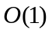;
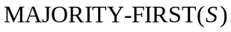: החזרת המפתח שעבורו קיים מספר מכסימלי של זוגות מפתחות ב-; זמן הריצה ;
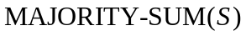; החזרת סכום 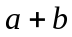 של זוגות מפתחות , ששכיחותו מכסימלית; זמן הריצה: .
הערה: המבנה יכול להיות מורכב מכמה מבני נתונים יסודיים.

שאלה 3 (40 נקודות)
נתון עץ אדום-שחור מורחב המכיל בכל צומת , בנוסף לשדות 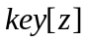, 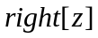, 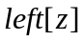, 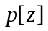 ו-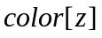, גם את השדות 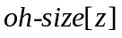 ו-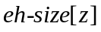; השדה מאחסן את מספר כל המפתחות בתת-עץ המושרש ב- שגובהיהם אי-זוגיים; השדה מאחסן את מספר כל המפתחות בתת-עץ המושרש ב- שגובהיהם זוגיים.
א' תארו כיצד ניתן לתחזק את השדות ו- בעת הכנסת מפתח חדש לתוך העץ ובעת מחיקת איבר מהעץ .
ב' כתבו את הגרסאות המתאימות לצמתים בעלי גובה אי-זוגי\זוגי של השגרה  (השגָרות מקבלות את האינדקס ומחזירות את המפתח ה- הקטן ביותר מתוך הצמתים בעלי גובה אי-זוגי\זוגי). הוכיחו שזמן הריצה נשמר.
ג' כתבו את הגרסאות המתאימות לצמתים בעלי גובה אי-זוגי\זוגי של השגרה  (השגָרות מקבלות את הצומת ומחזירות את מיקומו בין הצמתים בעלי גובה אי-זוגי\זוגי). הוכיחו שזמן הריצה נשמר.

